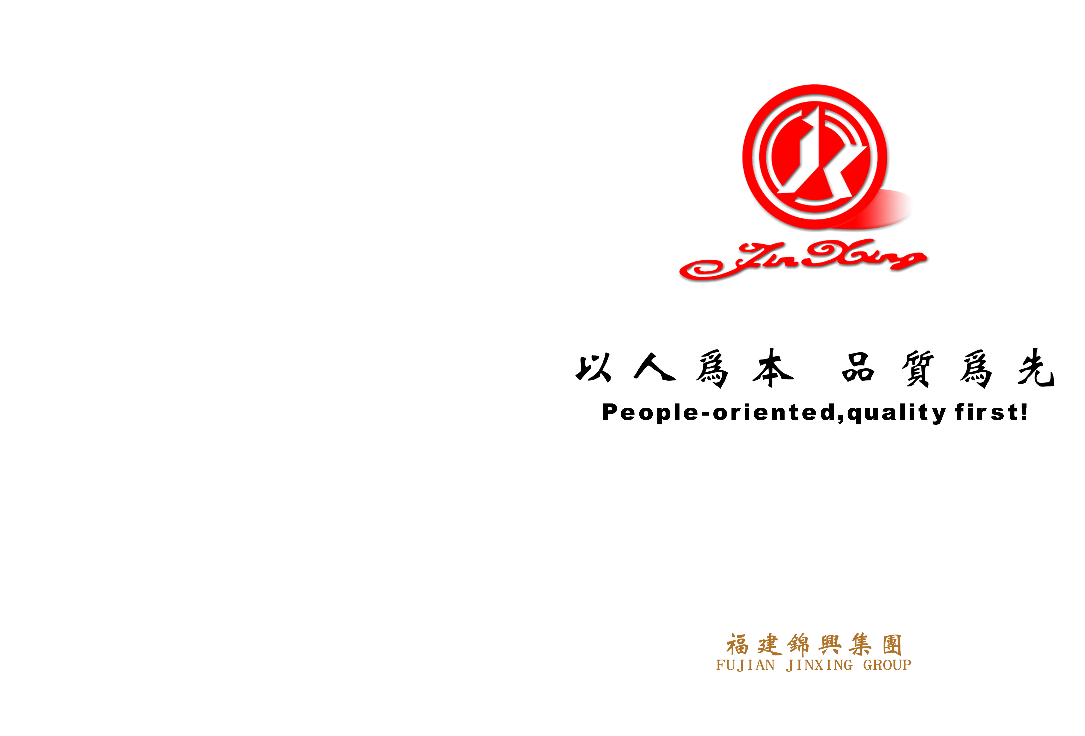
福建锦兴化纤2022届高校毕业生招聘会
简 章
★企业简介：
本公司坐落于著名的品牌之都----福建省晋江市，建于1997年，主要从事涤纶丝产品开发、生产及进出口贸易。总占地面积1200多亩，在职员工4000多人，年产值超80亿元，公司被评为“福建省四大化纤基地”、“福建省工业企业300强”、“福建省工业行业十强”是福建省业内最具影响力的企业之一。
★招聘岗位：技术类储备干部。
1、化工类专业：化学工程与工艺、应用化学、材料化学、高分子材料与工程等；
2、机械类专业：机械设计制造及自动化等；
3、电气类专业：电气工程及其自动化、机电一体化、电气相关专业等；
4、热能类专业：热能与动力工程、环境工程、暖通工程等；
5、管理类专业：物流管理。
★职业发展：
1、招聘大学生储干是本公司人才梯队建设的一个重要举措。公司为储备人才提供全方位、多层次的岗位实训机会；完善的内部晋升体系，经常性的内部竞聘活动，为有能力的人才提供了良好的展示平台和顺畅的职业发展道路。
2、职业发展方向：储干—技术员—助理工程师—技术工程师。
★福利待遇：
1、4000元/月，长白班，8小时制，月休4天。转正后缴纳社保。
2、做满一年奖励600元/年，满两年奖励1200元/年，以此类推，满6000元/年封顶。
3、公司提供自助形式管理食堂用餐，8元/天，打卡计费。
4、带薪年假、婚假、产假、护理假、生日礼物等。
5、公司提供公寓式住宿（2人/间），内置阳台、热水器、空调、独立卫生间等。
★人文环境：
公司主张以人为企业之根本，主张人力资本增值目标优先于财务资本增值目标，不但强调企业发展，更强调对人的价值、安全和健康的关注。
公司建立职工活动中心，设有多媒体教室、灯光篮球场、羽毛球场等文化生活和康体设施。

公司名称：锦兴（福建）化纤纺织实业有限公司
公司地址：福建省晋江市英林镇锦江工业区
公司网址：http://www.fjjxgroup.com


招聘主页: http://jxjt.qzrc.com
QQ（邮箱）：2698651974、1745206565
联系电话：0595-85416117、85417559
传 真：0595-85416555
锦兴集团公众号
易企秀
联 系 人：彭先生、姚先生

